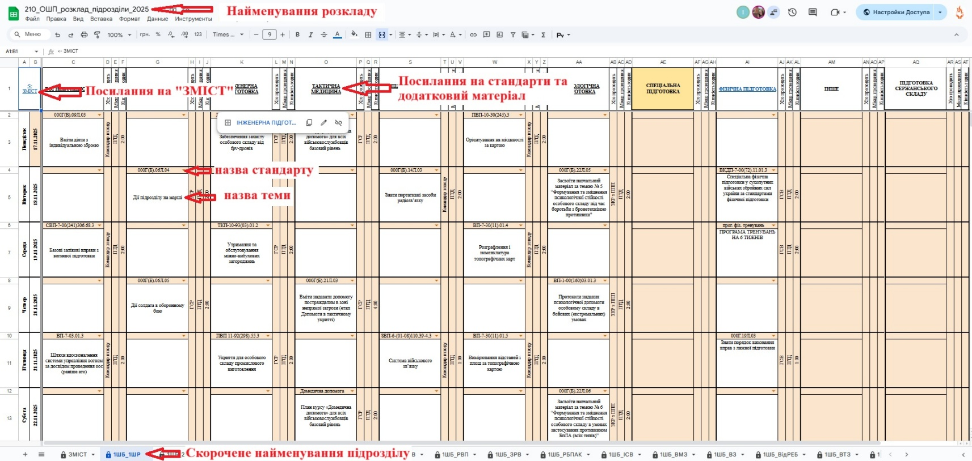

При заповнені розкладу «ПІДГОТОВКА ПІДРОЗДІЛІВ 210 ОШП» треба звернути увагу на:
Розклад заповнюється на наступний тиждень з понеділка по неділю до поточної середи до 18:00;
- Найменування розкладу повинно бути «ПІДГОТОВКА ПІДРОЗДІЛІВ 210 ОШП»;
- Виберіть свій розклад по скороченому найменуванню підрозділу (наприклад 1ШБ РВП), або перейдіть по посиланню через «ЗМІСТ»;
- Ознайомитись з темами, завантажити стандарти підготовки та додатковий матеріал Ви можете по «посиланню на стандарти та додатковий матеріал»;
- Кількість годин бойової підготовки на день з понеділка по п’ятницю – 8 годин. Враховуються тільки години наступних дисциплін – «ВОГНЕВА ПІДГОТОВКА», «ТАКТИЧНА ПІДГОТОВКА», «ІНЖЕНЕРНА ПІДГОТОВКА», «ТАКТИЧНА МЕДИЦИНА», «ПІДГОТОВКА ІЗ ЗВ'ЯЗКУ», «ВІЙСЬКОВА ТОПОГРАФІЯ», «ПСИХОЛОГІЧНА ПІДГОТОВКА», «СПЕЦІАЛЬНА ПІДГОТОВКА», «ФІЗИЧНА ПІДГОТОВКА», «ІНШЕ». Дисципліни «ПІДГОТОВКА СЕРЖАНСЬКОГО СКЛАДУ» та «НАЦІОНАЛЬНО-ПАТРІОТИЧНА ПІДГОТОВКА» не враховуються в години бойової підготовки.
- Парково-господарський день не є бойовою підготовкою, тому в розклад писати не потрібно!!!
- Змінювати ДОЗВОЛЕНО тільки клітинки які виділені кольором. Не виділені клітини кольором змінювати ЗАБОРОНЕНО!!!;
- Назву стандарту потрібно вибирати з списку, якщо він є. Копіювати та вставляти назву стандарту, якщо є список забороняється!!!
- Назва теми, якщо вона не виділена кольором, заповнюється автоматично.
- Якщо назву теми прописуєте власноруч в «ІНШЕ», або «СПЕЦІАЛЬНА ПІДГОТОВКА», то «Назва стандарту» повинна бути заповнено обов’язково.

